ЛАБОРАТОРНА РОБОТА № 1

Тема: Основи геймдизайну
Мета роботи: ознайомитися з жанрами ігрових програм, навчитися обирати жанр майбутньої програми з урахуванням різних критеріїв, проводити реверс-інженерінг вже створеної гри, проводити аналіз відповідності жанру.
Хід роботи:

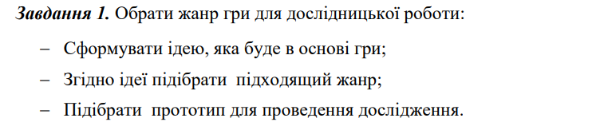

Ідея: гра відбувається від лиця хлопчика, який стикається зі своїми страхами уві сні. Гравцю необхідно допомогти йому подолати свої страхи.
Жанр:Проаналізувавши ідею гру та жанри, які найкраще під неї підходять, було обрано жанр “Психологічний хоррор”.
Прототип для проведення дослідження: “Omori” та “Yuppie Psycho”
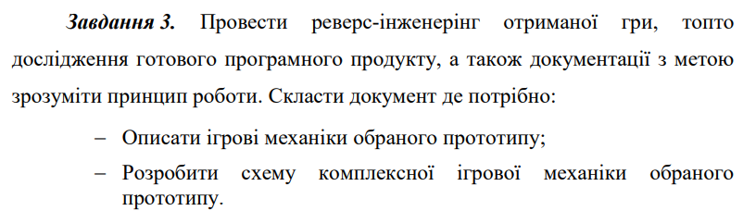
Omori це гра в жанрі хоррор-RPG, що була розроблена і опублікована інді-студією Omocat. У ній гравець грає за хлопчика на ім`я Санні, та його альтер-еґо(Оморі) зі світу снів. Гравець може досліджувати два світи, що існують у грі - реальний світ, а також світ снів від обличчя Оморі. Основна частина гра зроблена в піксельному стилі (рис. 1), а битви з монстрами – в рисованому(рис. 2).

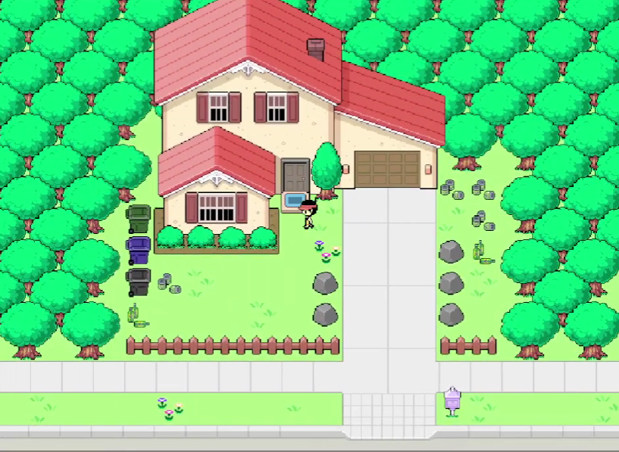
Рис. 1 Приклад ігрової графіки

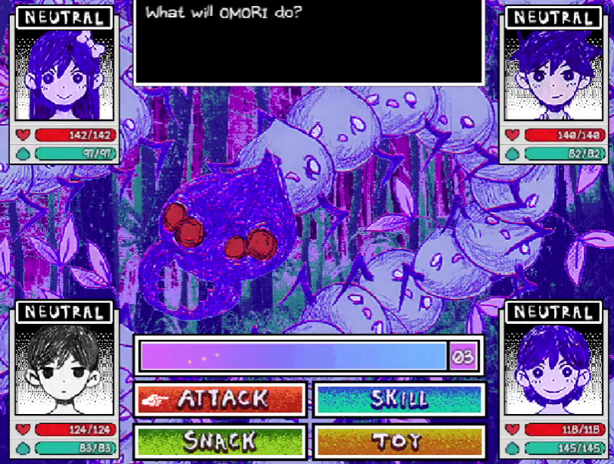
Рис. 1 Приклад битви з монстром

У грі присутні такі механіки:
- Настрій персонажів (персонажі в бою можуть перейти в стан радості, злості, суму, переляку, кожна емоція має три ступені сили та впливає як на характеристики так і на ігровий процес вцілому)
- Механіка останнього шансу (після першого отримання смертельної шкоди, головний герой відмовляється програвати, що дає додатковий хід)
- Різні здібності у героїв (головний герой всюди ходить зі своїми друзями, зміна лідерства в групі дозволяє розбиратись з різними типами перешкод, отримувати додаткову нагороду, тощо)
- Взаємодія персонажів в бою (окрім того, що кожен персонаж має велику кількість унікальних здібностей, вони можуть проводити додаткові спільні атаки, що мають різні ефекти)
- Швидке переміщення між локаціями.
- Поступове відкриття нових локацій (проходи в локації не перекриті, але страхи головного героя не дають йому пройти. В процесі розвитку головний герой долає свій страх і відкриває для себе нові шляхи)
- Велика кількість секретів і прихованого контенту.

Yuppie Psycho — це гра у жанрі survival horror, що була розроблена Baroque Decay. В ній гравець грає за бідного хлопця на ім’я Брайан, якого наймають у престижну компанію. Його завдання – вислідити та вбити відьму, що руйнує компанію зсередини. Гра повністю зроблена в піксельному стилі (рис. 3).

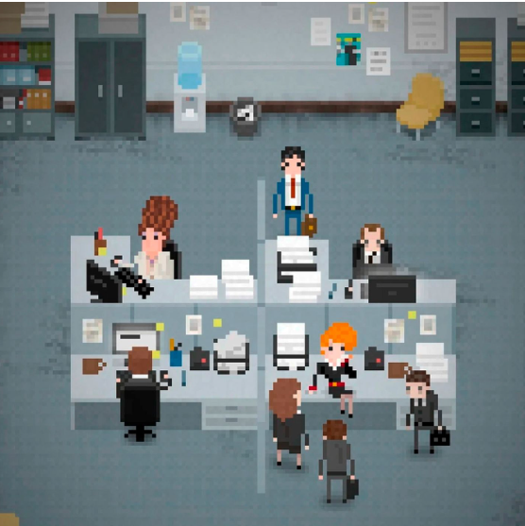
Рис. 3 Приклад ігрової графіки
У грі присутні такі механіки:
- Велика кількість різноманітних головоломок.
- Можливість комбінування предметів (для проходження головоломок або для приготування кращої їжіі для відновлення здоров’я)
- Можливість ховатись від монстрів, а також використання певних предметів для їх знищення.
- Обмеження можливості збереження ігрового прогресу (для збереження використовується доволі рідкісний предмет)
- Велика кількість секретів і прихованого контенту
Omori відповідає жанру хоррор-RPG, бо в ній є система здоров’я та енергії, бойові зіткнення з ворогами, велика кількість предметів та здібностей, ігрова валюта та можливість торгівлі, а також ігрові локації, вороги, музичний супровід, та похмурий сюжет, що можуть викликати відчуття занепокоєння, тривоги, страху.
Yuppie Psycho відповідає жанру survival horror, бо в ній немає бойової механіки і неможливо перемогти монстрів напряму, від них треба тікати, ховатись або шукати інший спосіб позбутись їх. Більшість локацій темні, а джерело світла обмежене в використанні. Предмети в основному використовуються для відновлення здоров’я та прохоження головоломок. Також в грі присутні локації, вороги, музичний супровід, та похмурий сюжет, що можуть викликати відчуття занепокоєння, тривоги, страху.

Висновки: в ході виконання лабораторної роботи було ознайомлено з жанрами ігрових програм, отримано практичні навички щодо вибору жанру майбутньої програми з урахуванням різних критеріїв, проведення реверс-інженерінгу вже створеної гри, проведення аналізу відповідності жанру.

